令和７年度 大阪府社会福祉大会 開催要項
大阪しあわせネットワーク１０周年記念
～福祉と共生のまちづくりをめざして～

１．開催趣旨 本大会は、本会ならびに大阪の社会福祉の発展にご尽力いただいた関係者に感謝の意を表するとともに、誰もが安心して暮らせる地域社会を築くため、福祉と共生のまちづくりをめざし、ともに集い共感と連帯の輪を広げるために、あわせて今年度は“オール大阪の社会福祉法人”が連携・協働して取り組む地域貢献事業「大阪しあわせネットワーク」の事業創設１０周年の記念として、下記の通り開催します。

２．日時 令和7年11月26日（水） 13:30～16:00
第一部 式典
第二部 記念講演

３．会場 「大阪国際交流センター」大ホール
〒543-0001 大阪市天王寺区上本町8丁目2-6

４．参加人員 約1,000名

５．主催 社会福祉法人 大阪府社会福祉協議会

６．後援 大阪府・大阪府共同募金会・大阪府市長会・大阪府町村長会
朝日新聞厚生文化事業団・毎日新聞大阪社会事業団
産経新聞厚生文化事業団・読売光と愛の事業団大阪支部
大阪府医師会・大阪府商工会議所連合会 （順不同）

７．協賛 株式会社島本保険事務所・株式会社大塚商会関西支社
近畿労働金庫大阪地区本部・株式会社五大オーエー
公益社団法人関西シルバーサービス協会
うめだ印刷株式会社・株式会社阪南ビジネスマシン
名鉄観光サービス株式会社 （順不同）

８．プログラム
【第一部 式典】（13：30～14：45）
・主催者あいさつ
・来賓祝辞、来賓紹介
・表彰状・感謝状の贈呈
・大阪しあわせネットワーク10周年記念動画上映・コメント
・大会宣言

【休憩】（14：45～15：00）

【第二部 記念講演】（15：00～16：00）
テーマ：「しあわせは語りの中に ― 浪曲が映す人びとのくらし－」
講師：人間国宝 浪曲師 二代目 京山幸枝若 氏

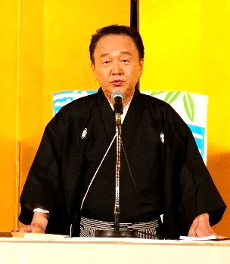
～講師プロフィール～

1954年4月1日生まれ。兵庫県出身。初代京山幸枝若に師事し浪曲デビュー。京山福太郎を名乗る。75年から吉本興業所属。2004年、2代目京山幸枝若を襲名。公益社団法人浪曲親友協会会長を務めている。
文化庁芸術祭（大衆芸能部門）大賞、芸術選奨文部科学大臣賞などを受賞。2024年12月、人間国宝（重要無形文化財保持者）に認定される。

（同時開催） 府内障がい者授産施設のバザー（大阪授産事業振興センター）

９．参加対象者
市町村社会福祉協議会、福祉施設、福祉団体、民生委員・児童委員
ボランティア、NPO団体など社会福祉関係者、行政関係者、一般府民等

１０．お問合せ
大阪府社会福祉協議会 総務企画部
〒542-0065 大阪市中央区中寺1丁目1番54号 大阪社会福祉指導センター内
ＴＥＬ：０６－６７６２－９４７１ ＦＡＸ：０６－６７６４－５３７４

